四 川 大 学 计 算 机 学 院、软 件 学 院
实 验 报 告
学号：2017141463145 姓名：龙行超 专业：软件工程 班级：07 第 八 周
课程名称 | 操作系统课程设计 | 实验课时 | 1
实验项目 | Linux进程控制之2-exec()等、pthread多线程库、GDB调试 | 实验时间 | 2018年4月18日
实验目的 | - Linux进程控制之2：如exec( )函数族的使用等  - 学会pthread库的多线程的创建  3）了解如何使用GDB调试程序
实验环境 | X86/64，Windows7/8/10，VMware12，Ubuntu 16.04
实验内容（算法、程序、步骤和方法） | Lab1:  写一个C程序，使用fork（）与execlp()函数，使得程序在运行中，开始一个新的进程，新的进程功能是查看根目录文件的详细内容。  实验要求：  - 代码粘贴在实验报告中；  #include <stdio.h>  #include <stdlib.h>  #include <unistd.h>  #include <pthread.h>  void thread(void)  {  execlp("ls", "ls", "-al", "/", (char *)0);  }  int main(void)  {  pthread_t id;  int ret;  int i;  ret=pthread_create(&id,NULL,(void*)thread,NULL);  if (0!=ret)  {  printf("Create pthread error!\n");  exit(-1);  }  pthread_join(id,NULL);  return 0;  }  - 运行结果截图。  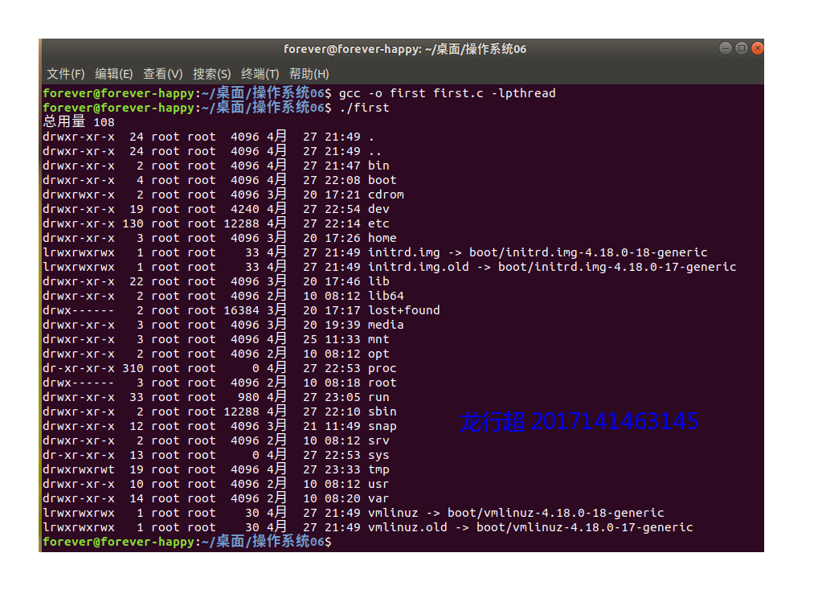  Lab2:  写一个C程序，在程序运行时候，主线程创建一个新线程，新线程与主线程分别循环打印1000次，每次显示不同结果。  #include <stdio.h>  #include <stdlib.h>  #include <pthread.h>  void thread(void)  {  int i;  for (i=0;i<1000;i++)  printf("This is a pthread.\n");  }  int main(void)  {  pthread_t id;  int ret;  int i;  ret=pthread_create(&id,NULL,(void*)thread,NULL);  if (0!=ret)  {  printf("Create pthread error!\n");  exit(-1);  }  for(i=0;i<1000;i++)  printf("this is the main process.\n");  pthread_join(id,NULL);  return 0;  }

实验结果接有关截图 | Lab3:使用gdb调试以下程序代码  #include <stdio.h>  #include <unistd.h>  #define ARRAY_SIZE 10  void natural_numbers (void) {  int i;  int array[ARRAY_SIZE];  i = 1;  while (i <= ARRAY_SIZE) {  array[i] = i - 1;  sleep(1); /* print slowly to see clearly */  printf("array[%d] = %d\n", i, array[i]);  i = i + 1;  }  }  问题1. 对出现出错信息的部分进行截图  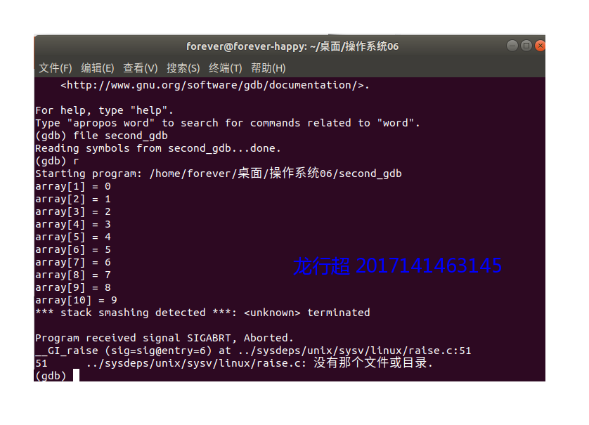  问题2. 修改完善源代码  #include <stdio.h>  #include <unistd.h>  #define ARRAY_SIZE 10  void natural_numbers (void) {  int i;  int array[ARRAY_SIZE];  i = 1;  while (i < ARRAY_SIZE) {  array[i] = i - 1;  sleep(1); /* print slowly to see clearly */  printf("array[%d] = %d\n", i, array[i]);  i = i + 1;  }  }  //红笔处是修改地方  问题3. 使用gdb调试修改后的代码，给出错误修改后部分的调试截图（与原图对比）  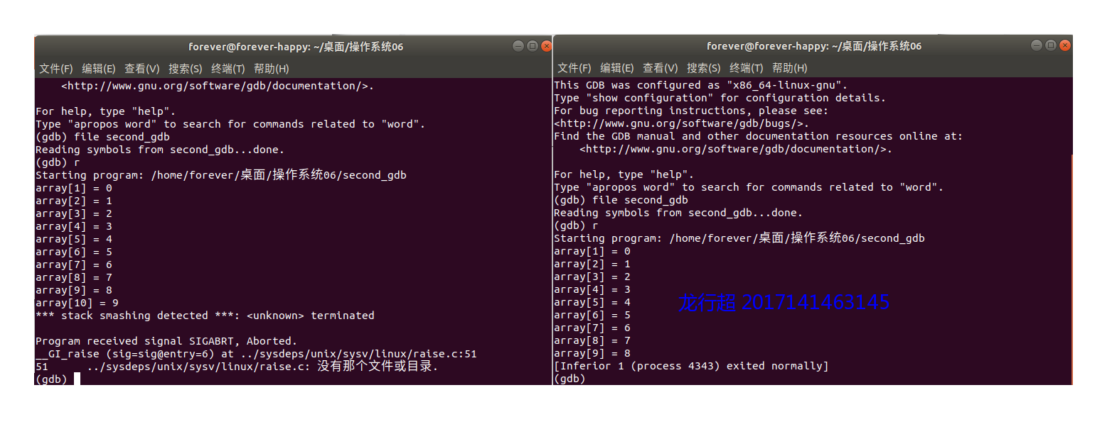  问题4. 说明程序出现错误的原因以及解决方法  使用数组时，数组的长度大于定义时的长度，上述代码定义长度为10，却使用10作为数组编号，所以发生错误。  解决办法就是将编号为10的数组取消掉，使其不超过数组定义长度，上述代码由于循环条件导致超界的错误，所以将等号去掉，就能解决问题。
小 结 | 通过本实验，我掌握了：  一些简单的c语言多线程编程的知识，同时学会了Linux系统下使用gdb调试。  目前我存在的问题有：  对多线程编程理解得不够充分，gdb调试不是很熟练。
指导老师评 议 | 成绩评定： 指导教师签名：

